

**Атырау облысы әкімдігінің 2014 жылғы 14 мамырдағы № 138 "Облыстық және аудандық маңызы бар, сондай-ақ елді мекендердегі жалпы пайдаланымдағы автомобиль жолдарының бөлінген белдеуінде сыртқы (көрнекі) жарнама объектілерін орналастыруға рұқсат беру" мемлекеттік көрсетілетін қызмет регламентін бекіту туралы" қаулысына өзгеріс пен толықтырулар енгiзу туралы**

***Күшін жойған***

Атырау облысы әкімдігінің 2014 жылғы 29 тамыздағы № 267 қаулысы. Атырау облысының Әділет департаментінде 2014 жылғы 26 қыркүйекте № 3009 болып тіркелді. Күші жойылды - Атырау облысы әкімдігінің 2015 жылғы 14 тамыздағы № 253 қаулысымен

      РҚАО ескертпесі:  
      Құжаттың мәтінінде түпнұсқаның пунктуациясы мен орфографиясы сақталған.  
      Ескерту. Күші жойылды - Атырау облысы әкімдігінің 14.08.2015 № 253 қаулысымен (алғашқы ресми жарияланған күнінен кейін күнтізбелік он күн өткен соң қолданысқа енгізіледі).  
      Қазақстан Республикасының 2013 жылғы 15 сәуірдегі "Мемлекеттік көрсетілетін қызметтер туралы" Заңының 16-бабының 3–тармағына, Қазақстан Республикасы Экономика және бюджеттік жоспарлау министрінің 2013 жылғы 14 тамыздағы № 249 "Мемлекеттік көрсетілетін қызметтердің стандарттары мен регламенттерін әзірлеу жөніндегі қағиданы бекіту туралы" бұйрығына сәйкес Атырау облысы әкімдігі **ҚАУЛЫ ЕТЕДІ**:  
      1. Атырау облысы әкiмдігінің 2014 жылғы 14 мамырдағы № 138 "Облыстық және аудандық маңызы бар жалпы пайдаланымдағы, сондай-ақ елді мекендердегі автомобиль жолдарының бөлінген белдеуінде сыртқы (көрнекі) жарнама объектілерін орналастыруға рұқсат беру" мемлекеттік көрсетілетін қызмет регламентін бекіту туралы" қаулысына (Нормативтік құқықтық актілерді мемлекеттік тіркеу тізілімінде № 2929 тіркелген, 2014 жылғы 21 маусымдағы "Атырау" газетінде жарияланған) келесі өзгеріс пен толықтырулар енгізілсін:  
      көрсетілген қаулымен бекітілген "Облыстық және аудандық маңызы бар, сондай-ақ елді мекендердегі жалпы пайдаланымдағы автомобиль жолдарының бөлінген белдеуінде сыртқы (көрнекі) жарнама объектілерін орналастыруға рұқсат беру" мемлекеттік көрсетілетін қызмет Регламентінде:  
      1) мемлекеттік тілдегі 9-тармақтағы "3-қосымшада" деген сан мен сөз "2-қосымшада" деген санмен және сөзбен ауыстырылсын;  
      2) келесі мазмұндағы 10-тармақпен толықтырылсын:  
      "10. "Облыстық және аудандық маңызы бар, сондай-ақ елді мекендердегі жалпы пайдаланымдағы автомобиль жолдарының бөлінген белдеуінде сыртқы (көрнекі) жарнама объектілерін орналастыруға рұқсат беру" мемлекеттік көрсетілетін қызметтің бизнес-процестерінің анықтамалығы осы Регламенттің 3-қосымшасында берілген.";  
      осы қаулының қосымшасына сәйкес 3-қосымшамен толықтырылсын.  
      2. Осы қаулының орындалуын бақылау Атырау облысы әкімінің орынбасары Т.Ә. Шәкімовке жүктелсін.  
      3. Осы қаулы әділет органдарында мемлекеттік тіркелген күннен бастап күшіне енеді және ол алғашқы ресми жарияланған күнінен кейін күнтізбелік он күн өткен соң қолданысқа енгізіледі.

|  |  |
| --- | --- |
| Облыс әкімі | Б. Ізмұхамбетов |

|  |  |
| --- | --- |
|  | Атырау облысы әкімдігінің 2014 жылғы 29 тамыз № 267 қаулысына 1 қосымша "Облыстық және аудандық маңызы бар, сондай-ақ елді мекендердегі жалпы пайдаланымдағы автомобиль жолдарының бөлінген белдеуінде сыртқы (көрнекі) жарнама объектілерін орналастыруға рұқсат беру" мемлекеттік көрсетілетін қызмет регламентіне 3-қосымша |

**Мемлекеттік қызмет көрсетудің бизнес-процестерінің анықтамалығы**  
**"Облыстық және аудандық маңызы бар, сондай-ақ елді мекендердегі жалпы пайдаланымдағы автомобиль жолдарының бөлінген белдеуінде сыртқы (көрнекі) жарнама объектілерін орналастыруға рұқсат беру"**

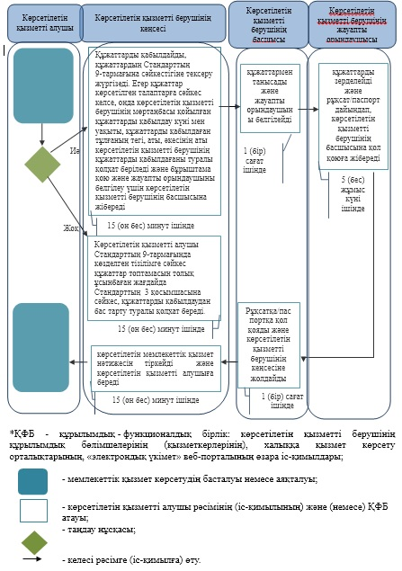

© 2012. Қазақстан Республикасы Әділет министрлігінің «Қазақстан Республикасының Заңнама және құқықтық ақпарат институты» ШЖҚ РМК